**PROJETO DE LEI Nº:________, DE 2022**

**AUTORIA: Waldemar Carolino de Abreu Neto.**

*Dispõe sobre a criação do “Dia Municipal De Conscientização sobre a Retinopatia Diabética” no município de Cajazeiras/PB, a ser comemorado todo dia 12 de Novembro.*

**A Câmara Municipal de Cajazeiras Decreta:**

**Artigo 1º** - Fica instuído no âmbito do município de Cajazeiras/PB, o dia 12 de novembro como “Dia Estadual de Conscientização sobre a Retinopatia Diabética”, inserido no calendário oficial de comemorações do município.

**Parágrafo Único**º - Nesta data descrita no caput do artigo 1º, serão promovidas palestras, campanhas e eventos de conscientização em estratégias de saúde da família, unidades de saúde e postos âncoras, instituições de assistência social, meios de comunicação do município, escolas da rede municipal e órgãos públicos.

**Artigo 2º** A organização e acompanhamento das atividades nesta data ficará a cargo das Secretaria Municipal de Saúde, Secretaria Municipal de Desenvolvimento Humano, Secretaria Municipal de Educação, Instituições de Ensino Superior e ONG’s que atuam junto as pessoas que convivem com diabetes no município de Cajazeiras.

**Artigo 3 º -** Esta lei entra em vigor na data de sua publicação.

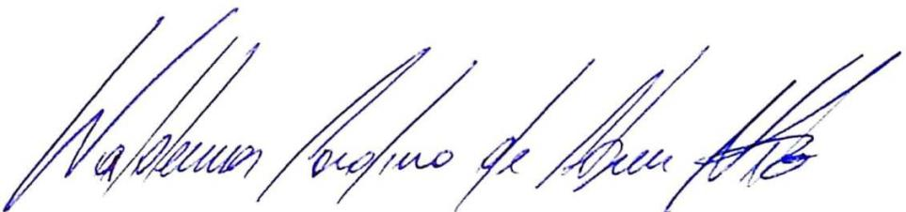**GABINETE DO VEREADOR WALDEMAR CAROLINO DE ABREU NETO , CÂMARA DE VEREADORES DE CAJAZEIRAS AOS 08 DE MARÇO DE 2022.**

**Waldemar Carolino de Abreu Neto**

**Vereador – PSDB**

**Justificativa**

A retinopatia diabética é uma doença decorrente de complicações na diabetes e uma das principais causas de cegueira em pessoas com idade entre 20 e 74 anos. No Brasil, a retinopatia afeta cerca de 4 milhões de indivíduos, dos quais 35% a 40% decorrem da diabetes, números que podem aumentar em decorrencia da pandemia.

De acordo com levantamento feito pelo IBOPE em todo país, encomendada pelo laboratório Bayer, indicou de 54% dos participantes que tinham diabetes nunca ouviran falar da retinopatia diabética. Esse número salta para 63% em pacientes que estão no SUS ( Sistema Único de Saúde).

A doença está relacionada ao descontrole da glicemia, que provoca danos aos vasos sanguíneo causando a proliferaçao de novos vasos, que ao romper ocasiona vazamento sanguíneo para parte interna do olho prejudicando a visão.

O único jeito de evitar a perda da visão e a cegueira é o diganóstico precoce da doença, e nesse contexto a informação e a conscientização pode ser um divisor na vida das pessoas que tem diabetes, assim como, serve de alerta para os cuidados com saúde a fim de evitar o descontrole da diabetes e problemas relacionados à doença.

Sendo assim, por entender que a presente matéria apresenta conteúdo de suma importância e de elevado alcance social, e que obedece aos requisitos constitucionais de natureza formal e material previstos na Constituição Federal e na Constituição Estadual, respectivamente, é que submeto este Projeto de Lei a apreciação dos nobres pares para fins de tramitação e aprovação na forma regimental.

**GABINETE DO VEREADOR WALDEMAR CAROLINO DE ABREU NETO , CÂMARA DE VEREADORES DE CAJAZEIRAS AOS 08 DE MARÇO DE 2022.**

**Waldemar Carolino de Abreu Neto**

**Vereador – PSDB**